PRESSEMITTEILUNG 6/2024 – 11. Juni 2024
Beeindruckende Stories der #CardoFam
Trotz Hindernissen beweist sich Vanessa Ruck in knallharten Rallyes und anderen Motorrad-Abenteuern
Seit der Gründung des Unternehmens arbeitet Cardo mit Sportlern, Abenteurern und Motorradbegeisterten zusammen und unterstützt sie mit Rat, Tat und natürlich Kommunikationslösungen. Dieses Mindset und diese Kooperationen feiert Cardo nun unter dem Titel „20 Years Breaking Boundaries“ und stellt in diesem Rahmen einige Mitglieder der großen Familie von Cardo Nutzern – der #CardoFam – vor, die regelmäßig an ihre Grenzen gehen und diese überschreiten.
Eine von ihnen ist Vanessa Ruck, bekannt als @TheGirlOnABike. Sie hat sich nach einem einschneidenden Motorradunfall im Jahr 2014 nicht nur mit beeindruckender Stärke und Entschlossenheit zurück ins Leben gekämpft, sondern auch bei einigen der anspruchsvollsten Motorradrennen rund um den Globus starke Leistungen gezeigt. Immer mit dabei: das PACKTALK EDGE von Cardo.
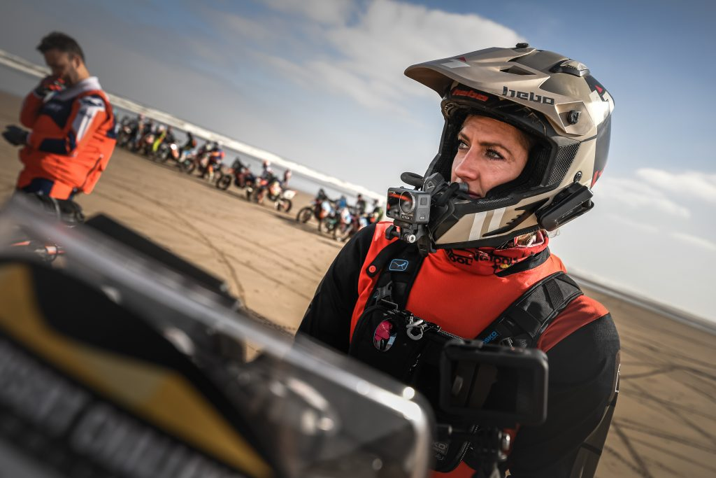
„In den letzten Jahren war so viel los“, erzählt Vanessa. „Eines meiner absoluten Highlights war dieses Jahr, dass ich als erste Britin das Africa Eco-Rennen, erfolgreich beenden konnte – ein anspruchsvolles Offroad-Event, das der Streckenführung der ursprünglichen Rally-Dakar folgt. Insgesamt war ich 103 Stunden an 13 Tagen auf dem Bike und habe täglich mehr als 635 km bewältigt. Das ist keine leichte Aufgabe.“
„Außerdem war ich die erste Frau, welche die 1000 DUNAS Raid-Rally auf einem Serienmotorrad – einer Triumph Tiger 900 Rally Pro – gefahren ist. Auch bei der Morocco Desert Challenge war ich die erste Frau, die diese Herausforderung erfolgreich gemeistert hat – acht anstrengende Tage, nach denen weniger als die Hälfte des Starterfelds ins Ziel kommt.“
In den letzten Jahren hat Vanessa über zehn mehrtägige internationale Rallyes beendet, darunter auch die berüchtigte Red Bull Romaniacs zusammen mit ihrem Mann. Um in Verbindung zu bleiben, haben sich die beiden auf Kommunikationsgeräte von Cardo verlassen.
„Wenn es im Regelement nicht anders geregelt ist, habe ich mein Cardo-Kommunikationsgerät immer ‚am Helm‘, wenn ich auf dem Bike unterwegs bin“, so Vanessa. „Es war großartig, dass ich mich immer mit meinem Partner austauschen konnte, als wir gemeinsam anspruchsvolle Strecken bei den ‚Romaniacs‘ bewältigt haben. Zu fluchen, wenn wir feststeckten, und uns immer wieder gegenseitig anzufeuern.“
„Die Hard Alpi Tour in Italien bin ich in einer Dreiergruppe gefahren. Kommuniziert haben wir ausschließlich mit Cardo-Geräten hatten über 40 Stunden hinweg keinen einzigen Ausfall. Das hat mich wirklich beeindruckt.“
Mittlerweile hat Vanessa mit ihrem PACKTALK EDGE 33 Länder bereits und zusammen haben sie allen Widrigkeiten getrotzt, die ihnen in den Weg gelegt wurden.
„Ich liebe es, dass ich mich über mein Cardo-Gerät überall auf der Welt mit wenigen Handgriffen mit anderen Fahrern verbinden kann. Sich zu unterhalten und Erfahrungen zu teilen ist für mich einer der schönsten Aspekte bei allem, was ich tue.“
Vanessa war bereits ein großer Fan des PACKTALK BOLD und hat nach dessen Veröffentlichung vor zwei Jahren auf das EDGE aufgerüstet.
„Um ehrlich zu sein, habe ich das BOLD geliebt. Es war zuverlässig, intuitiv zu bedienen, die Akkulaufzeit war großartig und es hatte alle Funktionen, die ich wollte. Aber das EDGE bietet all das und noch mehr! Mir gefallen vor allem das moderne, geradlinige Design und die Air Mount-Halterung. Man sieht und spürt sofort, dass es ein Upgrade ist.“
Mit ihrer inspirierenden Geschichte begeisterte Vanessa bereits mehr als 21.000 Schulkinder im Vereinigten Königreich. Um das kostenlos anbieten zu können, wird sie von ihren Sponsoren unterstützt. Außerdem hat sie sich bei 120 Events als Motivationsrednerin engagiert. Dabei ermutigt sie ihre Zuhörer, sich Ziele zu setzen dabei eigene Grenzen auszutesten. Es geht darum, sich selbst zu pushen und so aus negativen Ereignissen etwas Positives zu machen.
„Mein größtes Ziel ist es, andere zu inspirieren und zu motivieren, das Beste aus ihrem Leben zu machen. Sich ein Ziel zu setzen und es zu verwirklichen. Das Leben ist eine Reise und es ist okay, Umwege in Kauf zu nehmen, so lange man lernt, sie zu genießen. Ich will als Person wachsen und coole Erfahrungen machen. In diesem Zuge habe ich den Kettensägenführerschein gemacht und will dieses Jahr auch den Lkw-Führerschein machen!“
Demnächst wird Vanessa die Moderation auf der „Masterclass“-Bühne des Adventure Bike Rider Festivals in Großbritannien übernehmen und ihr erstes Buch schreiben. Was hat sie in den kommenden Monaten und Jahren sonst vor?
„Ich habe dieses Jahr eine Reihe von Motorradreisen geplant, unter anderem in Indien, Island und Norwegen. Außerdem vier Auto-Rallyes, wo ich als Werksfahrerin für Bowler bei der Land Rover Defender Challenge an den Start gehe. Mein großes Ziel ist es, das Africa Eco-Rennen mit dem Auto zu fahren. Dann wäre ich die erste Frau, die den Wettbewerb auf zwei und auf vier Rädern absolviert hat.“
Auf www.thegirlonabike.com gibt’s alle Infos zu Vanessa. Um auf dem Laufenden zu bleiben, einfach ihren Social Media-Auftritten folgen!

Vanessas drei Top- Funktionen des PACKTALK EDGE:
- Dynamic Mesh Communication (DMC)
- Musikhören
- Die lange Akkulaufzeit und die allgemein hohe Zuverlässigkeit

Tausende von Fahrern auf der ganzen Welt gehören zur #CardoFam. Sie gehen ihren eigenen Weg und nutzen dabei Cardo-Kommunikationsgeräte, um sich über ihre Erfahrungen auszutauschen und Musik zu hören.
Werde Teil der #CardoFam auf Facebook, Instagram, TikTok oder YouTube.

Die gesamte Produktpalette von Cardo Systems finden Sie unter www.cardosystems.com.

Bildnachweis: Mit freundlicher Genehmigung von Vanessa Ruck.

Über Cardo Systems
Cardo Systems liefert hochmoderne Kommunikationssysteme für „Gruppen in Bewegung“. Sie verbinden Motorradfahrer und Outdoor-Enthusiasten mit ihrem Smartphone, ihrer Musik und untereinander. Cardo brachte 2004 das weltweit erste Bluetooth-basierte kabellose Motorrad-Headset auf den Markt und leistet seitdem über zahlreiche Innovationen Pionierarbeit in diesem Segment.
Dazu gehören die Einführung des ersten Kommunikationssystems auf Basis der Mesh-Technologie (DMC), das erste Premium-Soundsystem von JBL und das erste System mit „Natural Voice“ Sprachsteuerung, um nur einige zu nennen. Die Produkte von Cardo Systems sind in über 100 Ländern über ein wachsendes Händlernetz sowie direkt online erhältlich.
---------------------------------------------------------------

Weitere Informationen zu Cardo erhalten Medienvertreter bei:
Arnd von de Fenn / +49 (0) 7071 156 41 / cardo@wortwerkstatt.de
Sven Peters / +49 (0) 7071 156 42 / cardo@wortwerkstatt.de

Auf Wunsch versorgen wir Sie gerne mit weiteren Informationen und Bildmaterial sowie Testmustern der Cardo Systeme – sprechen Sie uns dafür gerne unter den o.g. Kontaktdaten an!

Sämtliche Informationen und Bilder dieser Presseveröffentlichung sind selbstverständlich frei und können für Medienzwecke jeglicher Art kostenfrei verwendet werden. Wir freuen uns über Belegexemplare & Links.

---------------------------------------------------------------

Cardo Systems im Social Web:
https://www.facebook.com/CardoSystemsGlobal
https://www.instagram.com/CardoSystems/
https://twitter.com/CardoSystems
https://www.youtube.com/channel/UCWP8jg0fxbVdmX9jXJXbYEw

